Katecheza
Temat: Boże Ciało

- Proszę obejrzeć: https://vod.tvp.pl/video/ziarno,boze-cialo,25147405
- Proszę zapisać w zeszycie:
Podczas Święta Bożego Ciała dziękujemy Panu Jezusowi za to, że pozostał z nami pod postacią chleba i wina oraz za to, że możemy go przyjmować w Komunii Świętej.
- Proszę pomalować i wkleić do zeszytu:

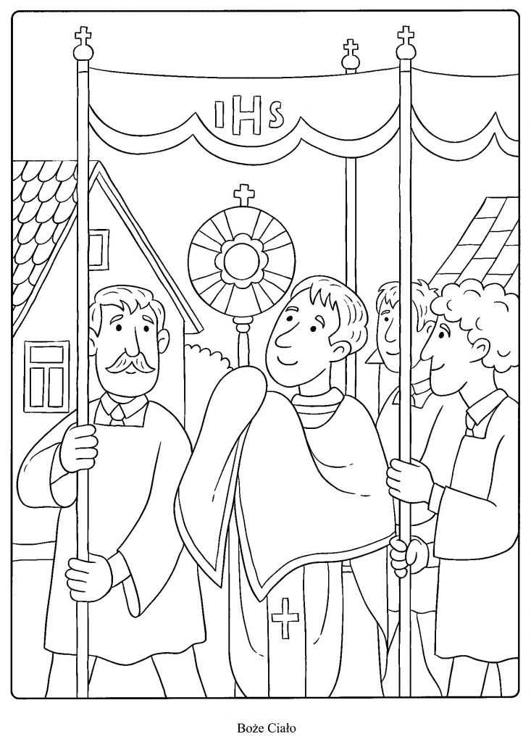

PS: Zapraszam wszystkie dzieci na Mszę św. w Uroczystość Bożego Ciała o godz.9.00
Zapraszam dziewczynki do sypania kwiatków na procesji i w czasie Oktawy (czyli przez
8 dni po Bożym Ciele). Próby sypania kwiatków są we wtorek (09.06.2020) i środę (10.06.2020) o godz. 17.00.
Zapraszam chłopców w komeżkach do dzwonienia dzwonkami podczas procesji.
Msze święte z procesją wokół kościoła w czasie Oktawy są o godz. 18.00. Zapraszam!

